该文章由微信公众号文章搜索助手导出，点我免费下载
我靠一副耳环结束了单身狗的生活
原创 洪洪 洪胖胖

2018-03-23




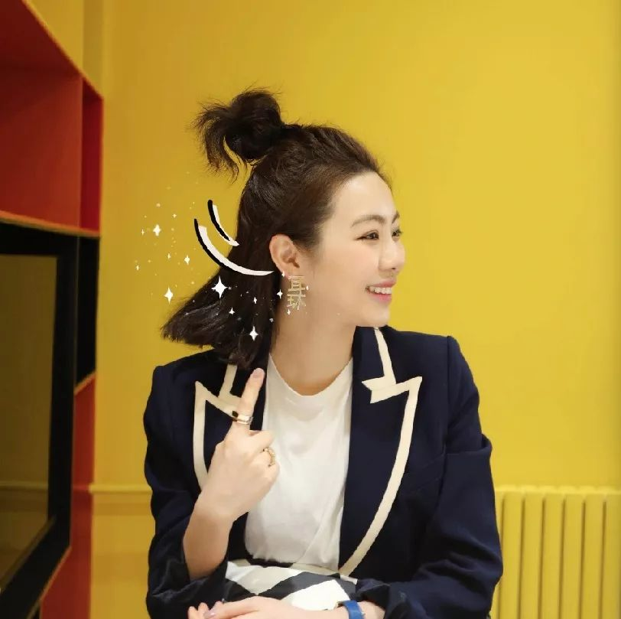

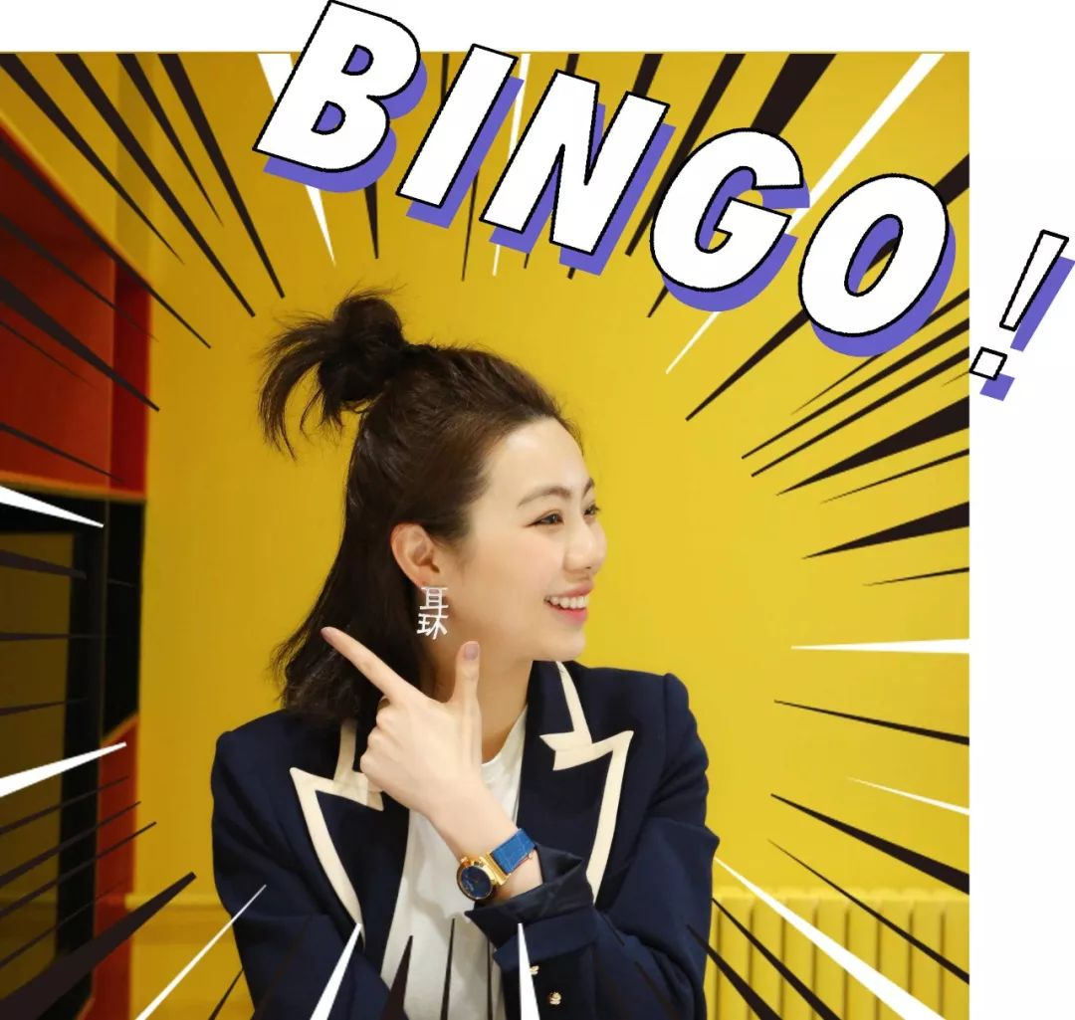



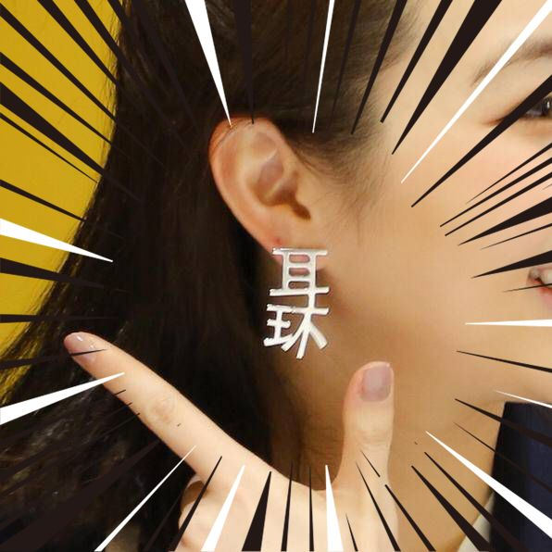

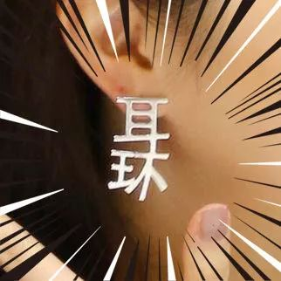

就！是！耳！环！
我想要和你们咆哮：
选对耳饰真的会加分啊，小伙伴们！

不信？
你们看看以下场景吧
有一天，你和别人撞衫了
。
。
。
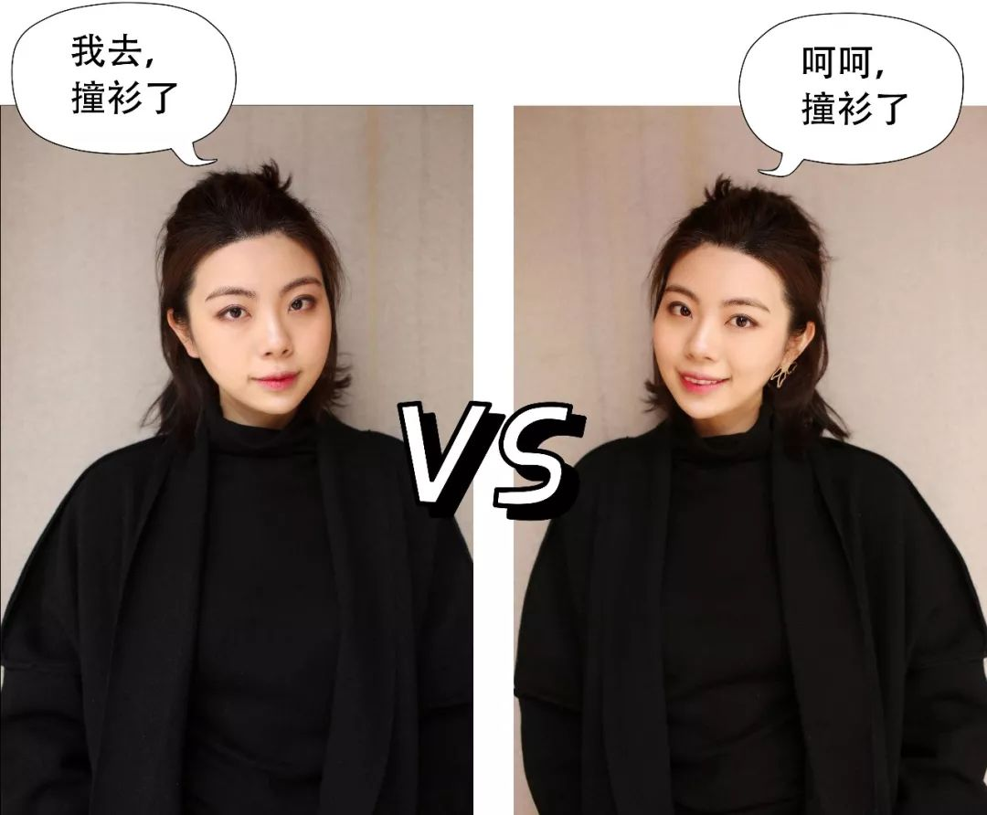

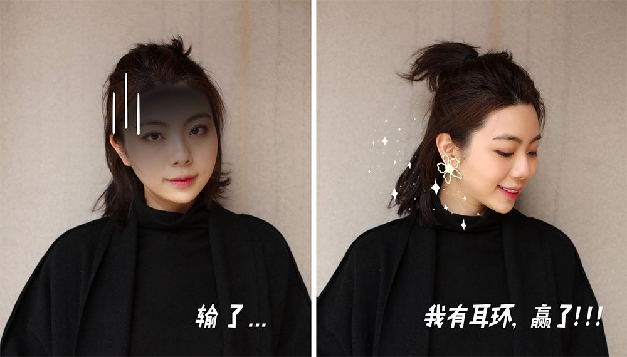



但是，有很多小伙伴发出了灵魂的叩问：
我也知道戴耳环会加分，
但是戴不对就很减分啊！
为什么耳环好看，
但是自己戴上就很奇怪！
每天挑耳环，
选来选去很心累啊啊啊！

如果你很头痛怎么选耳环的话，
我来和你们分享几个戴耳环的小方法吧。
在比美这件事情上，
我绝对不会让你们输！

洪洪小提示
今天推荐的耳饰都是我自己买过的款式，
它们主打设计，
材质只是普通的金属或合金，
如果是金属敏感体质，
或者刚打完耳洞的小伙伴，
注意会有过敏的风险哦。
啰嗦一下，大家平时戴耳饰也要注意卫生，
消毒了以后再戴哦。

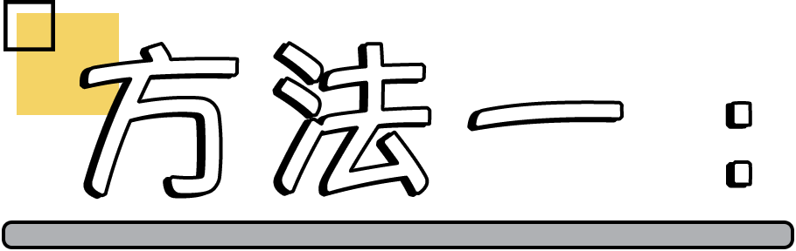

如果穿得很有距离感，
就戴有圆形元素的耳环。

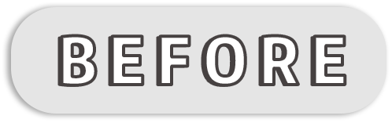
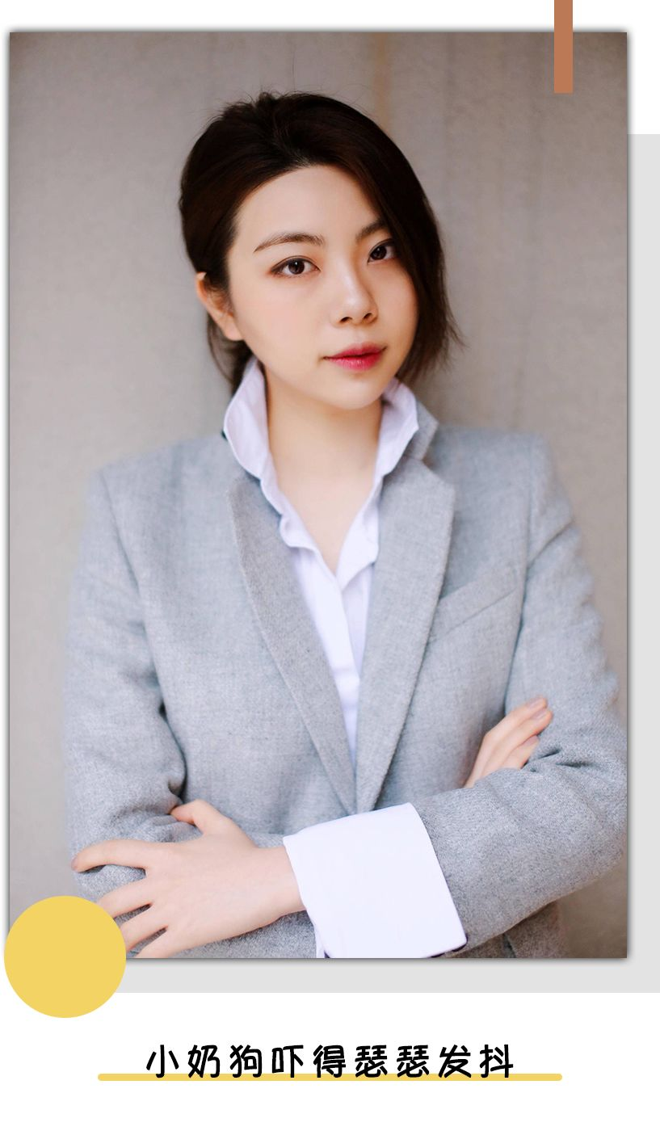
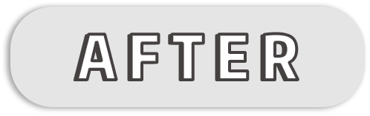
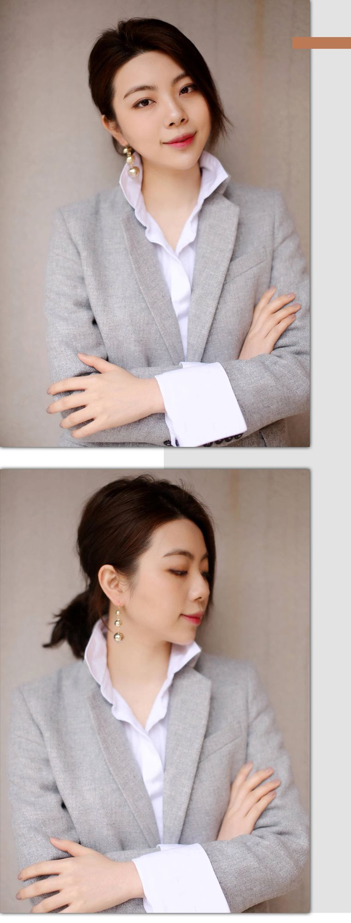
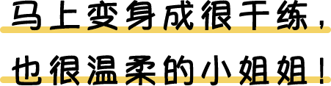

如果你今天穿得很商务，或者超级气场，
有可能会让人害怕被你的气场弹飞。
选一对有圆形元素的耳环，
比如圆球，圆圈，珠子等等，
可以一下子拉近距离感哦。
还能比你看起来更有气质，
小奶狗会羞羞地来问：
小姐姐，可以要你的微信号吗？

单品推荐

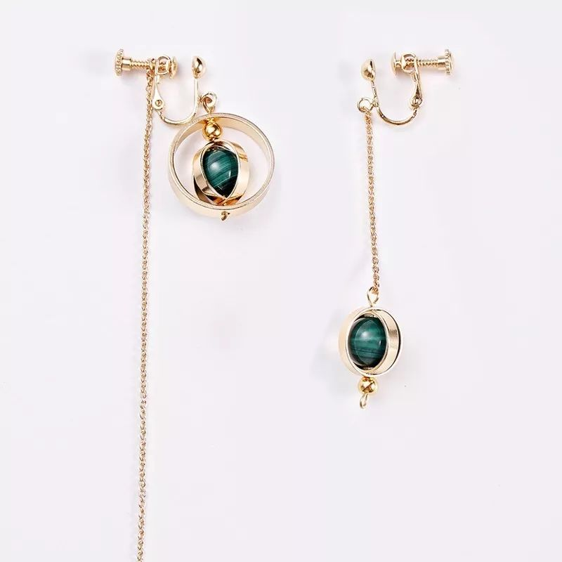

价格：88元
商品链接：￥mCKq0Kx68aU￥

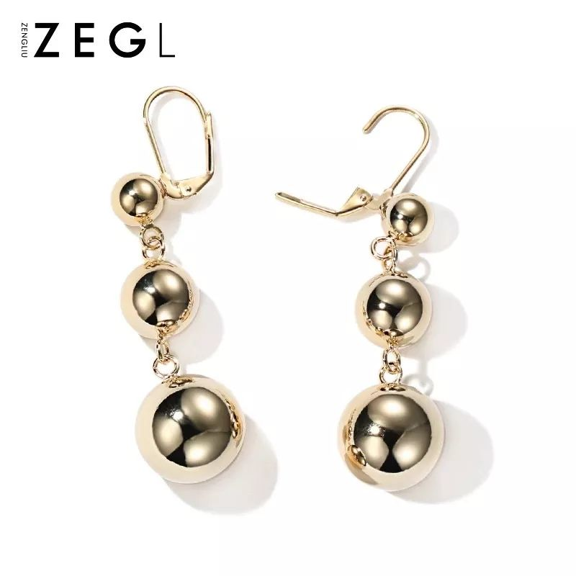
价格：68元
商品链接：￥pdLU0KxGagG￥

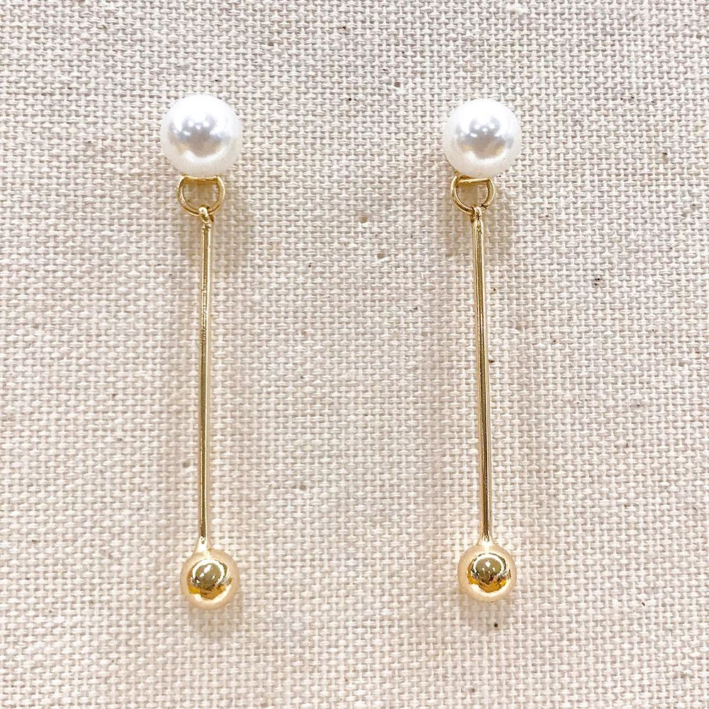

价格：79.9元
H&M 商品货号：71465001

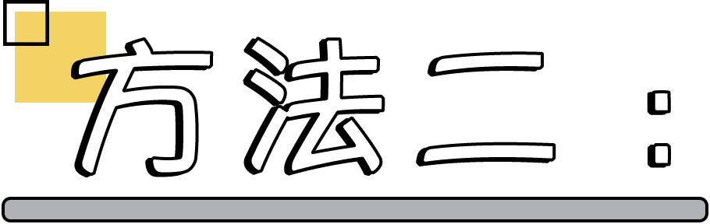

如果穿得看起来很好欺负，
就戴有棱角的耳环

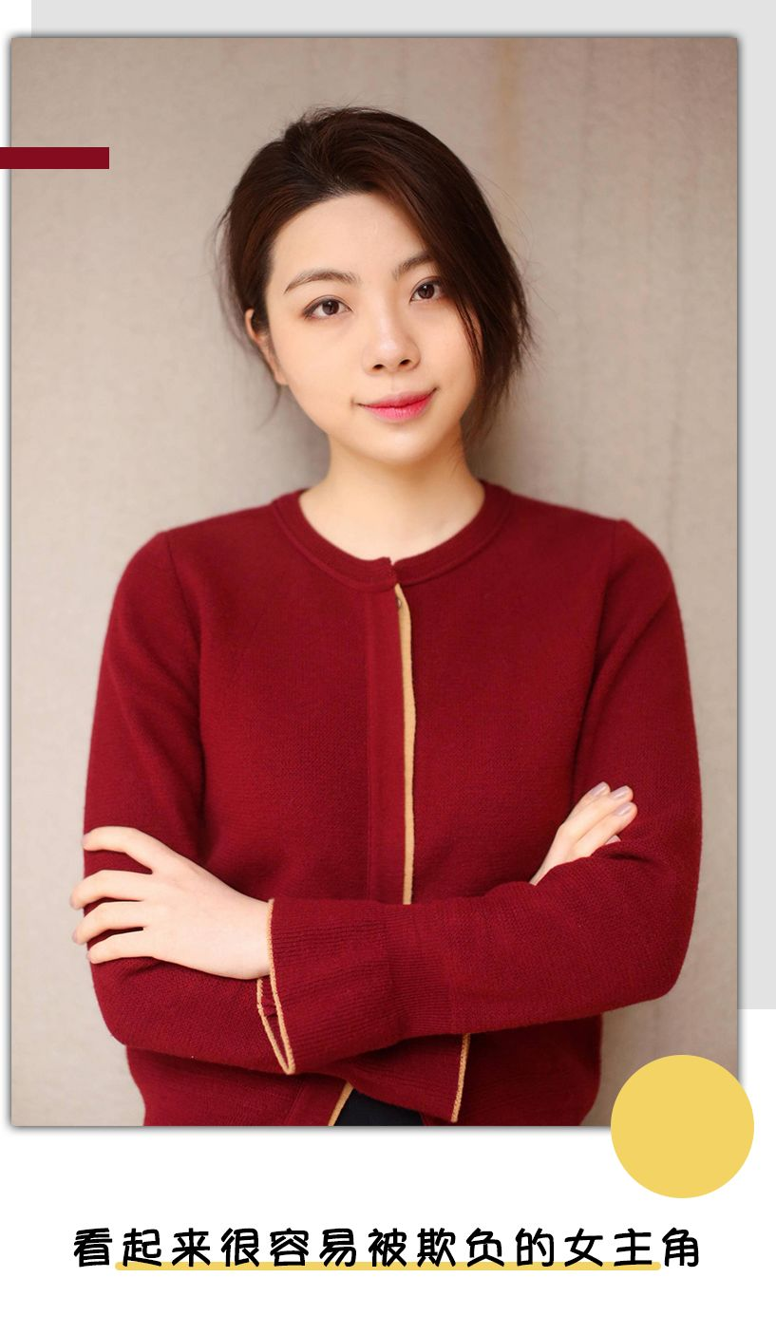
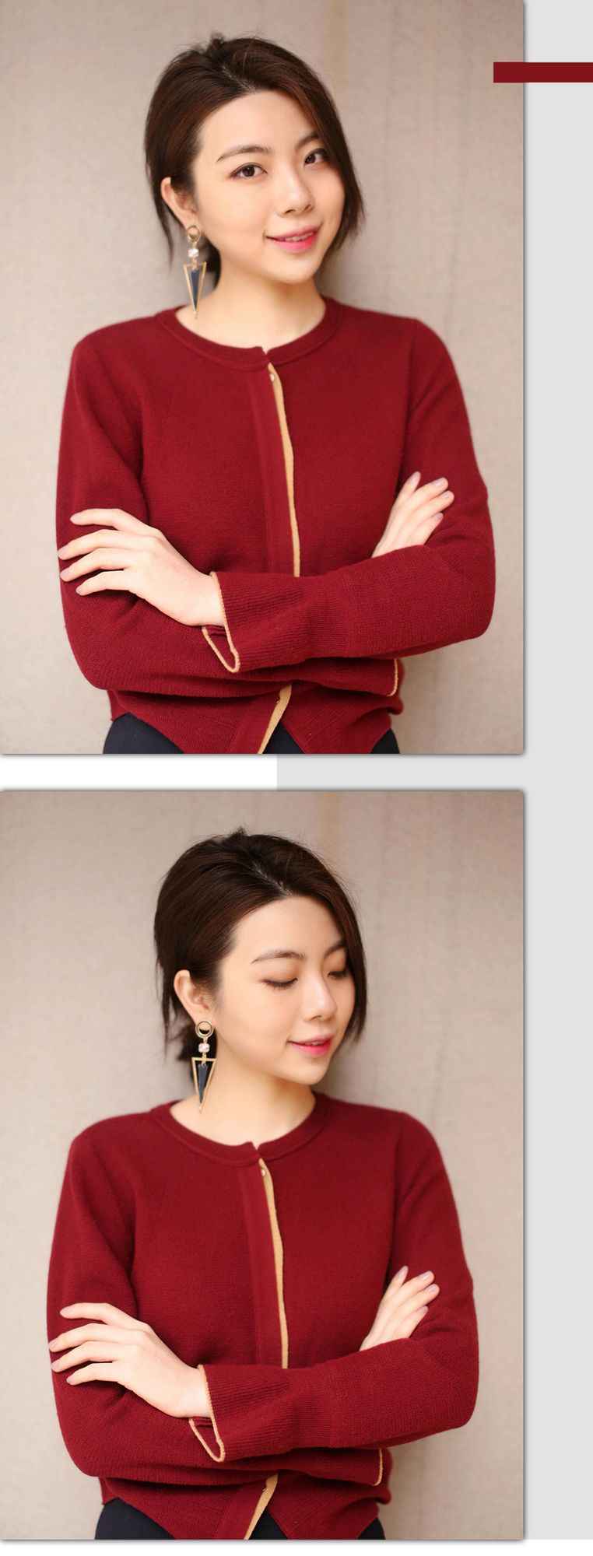
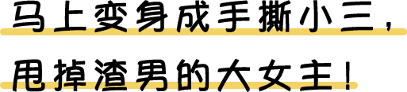

如果你今天穿特别温婉的针织衫，
可能会看起来有点好欺负。
用一对带棱角的耳环来中和温吞感吧，
可以是三角形，正方形，或者是带尖角的。
直接就告诉了全世界，
我看起来好说话，不代表我好欺负。

单品推荐

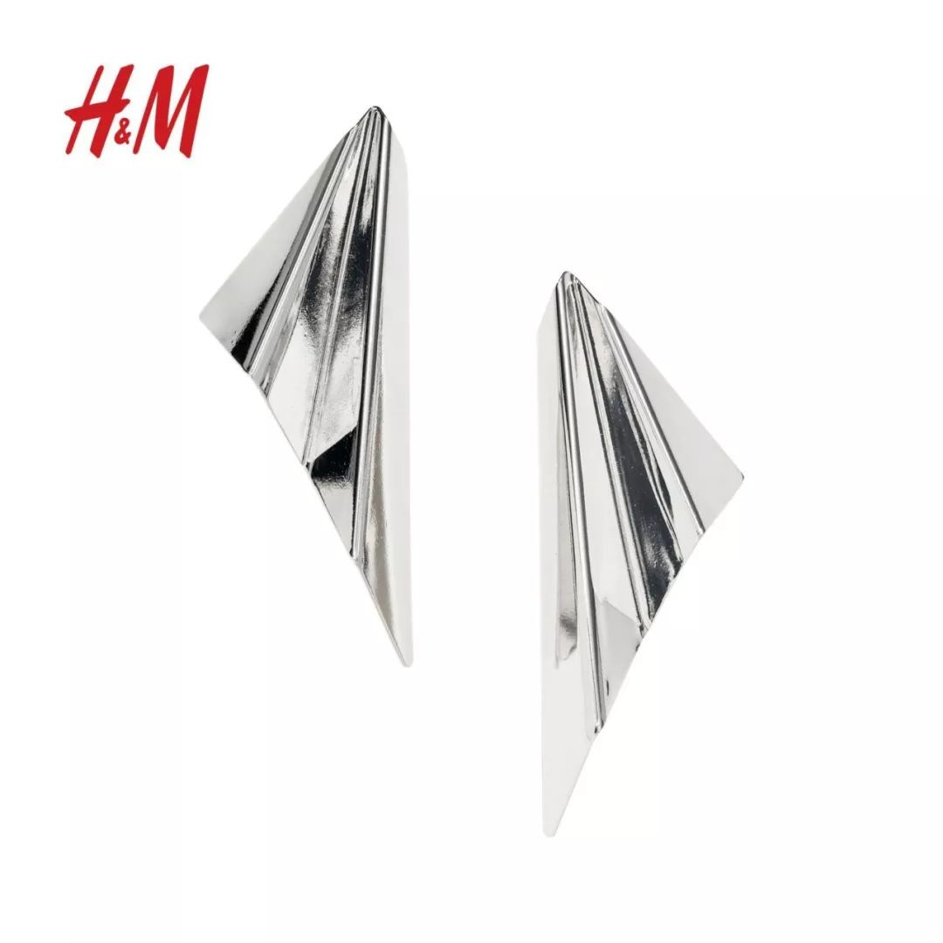
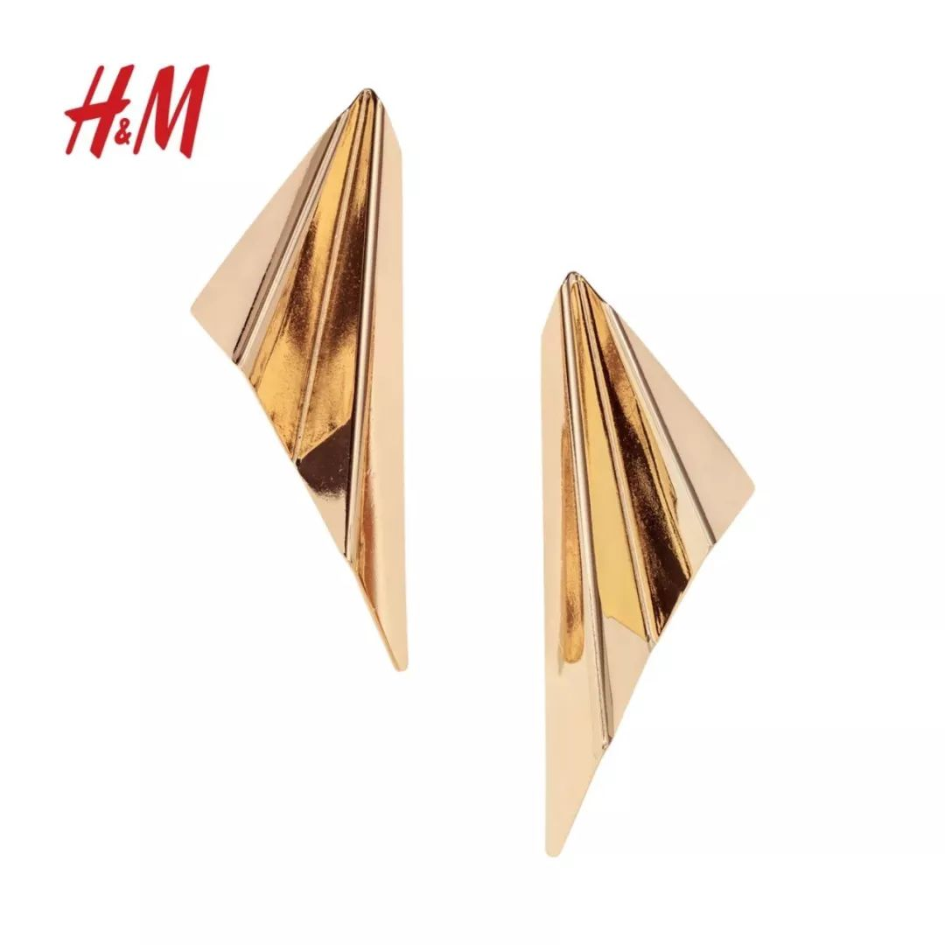
价格：69.9元
商品链接：￥3Ipw0KCGN3M￥

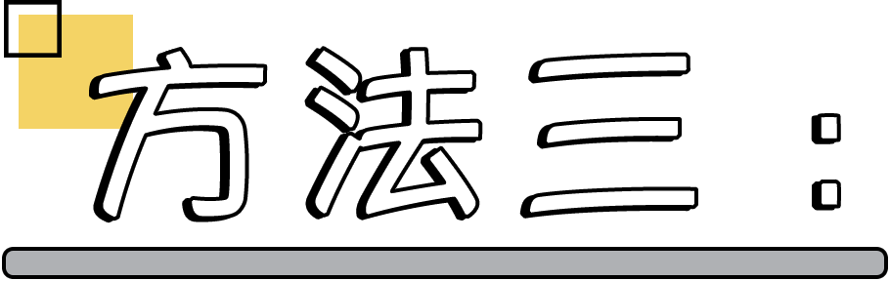

如果穿得非常简单，
就戴不规则的大耳环。

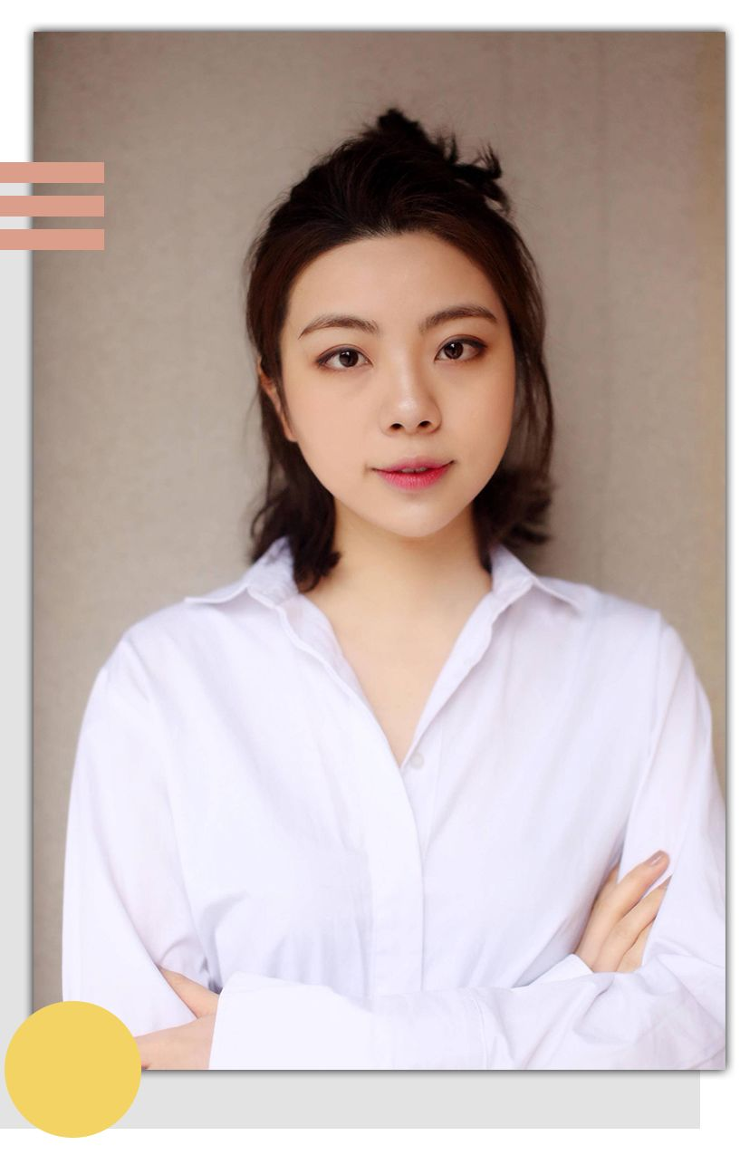

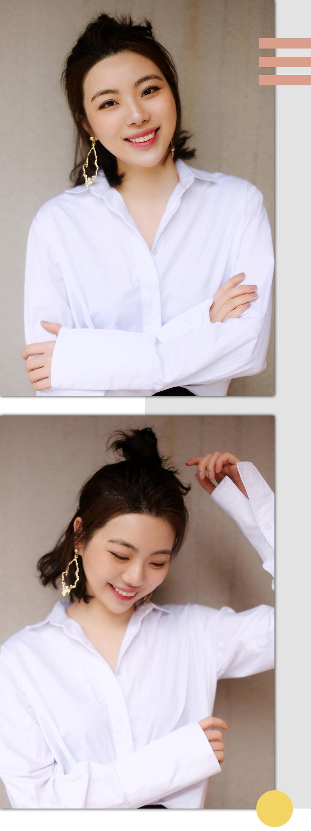

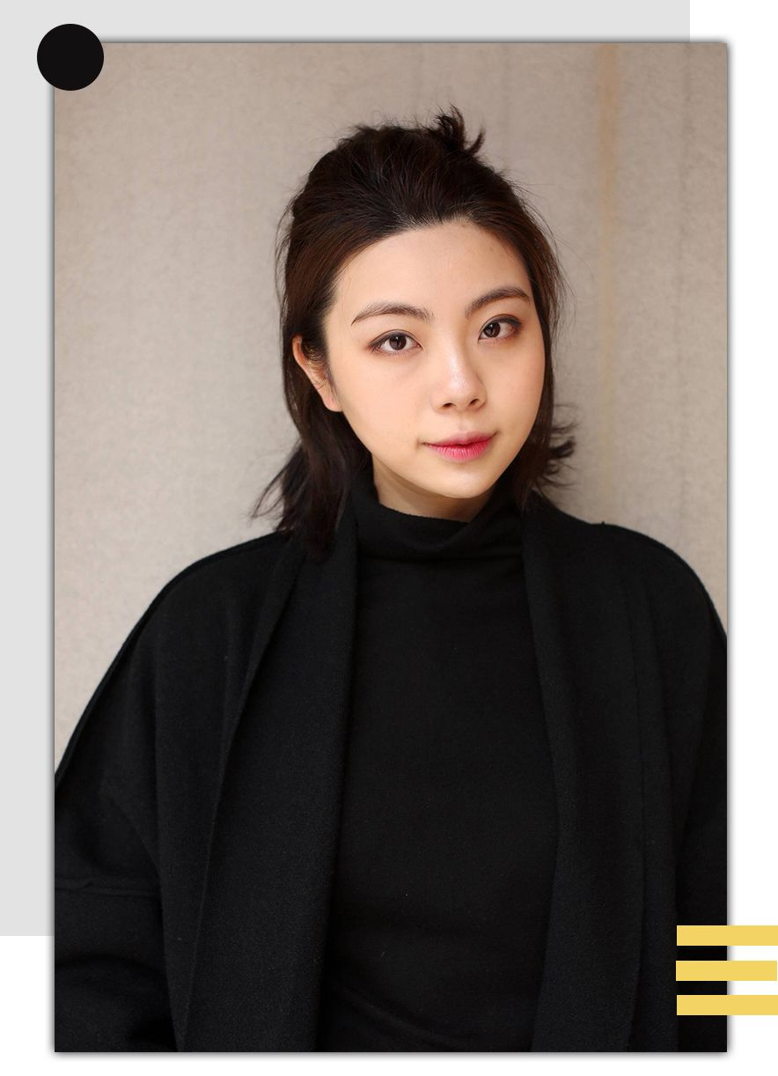

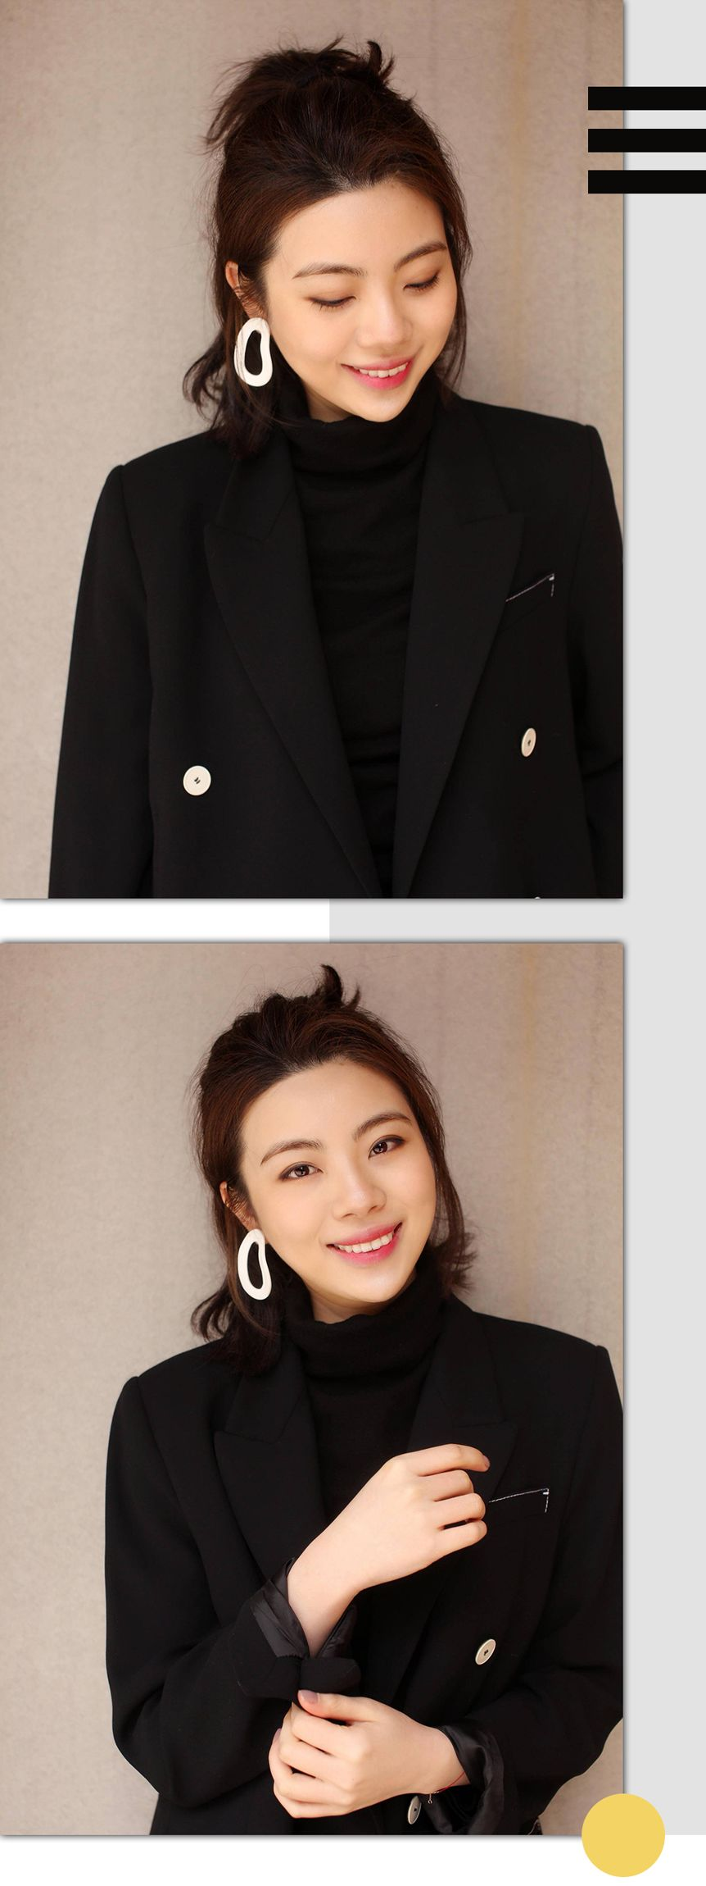

某一天，你发现自己穿了一身黑，
或者一身白，
身上的搭配毫无亮点
那就选择一些不规则的大耳环吧。
因为这种抢眼的大耳环，
本身就是一个大亮点。
就算你穿得特别特别简单，
也会给人一种今天用心打扮了的感觉。
而且，大耳环还会显脸小哦~

单品推荐
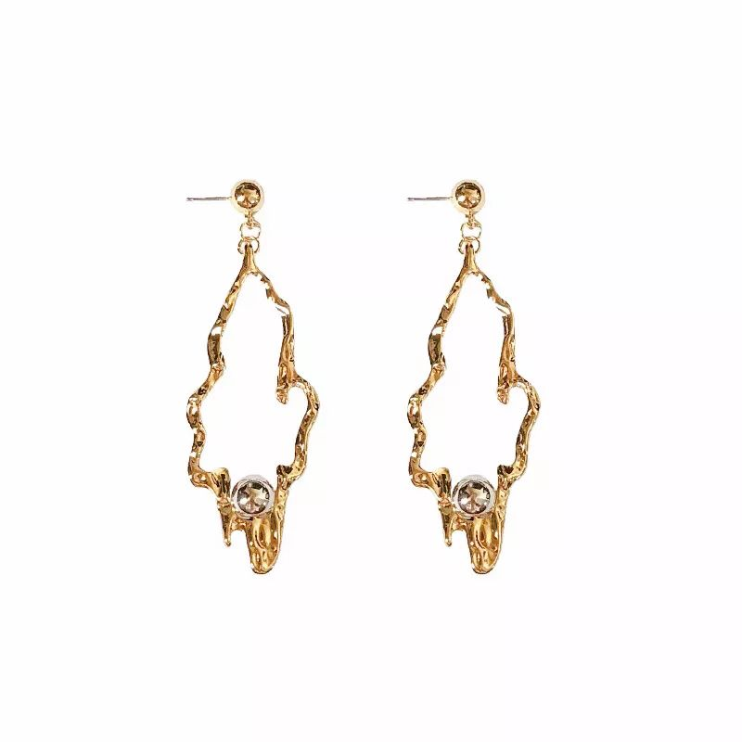
价格：42.9元
商品链接：￥ASGM0KxhPQ9￥

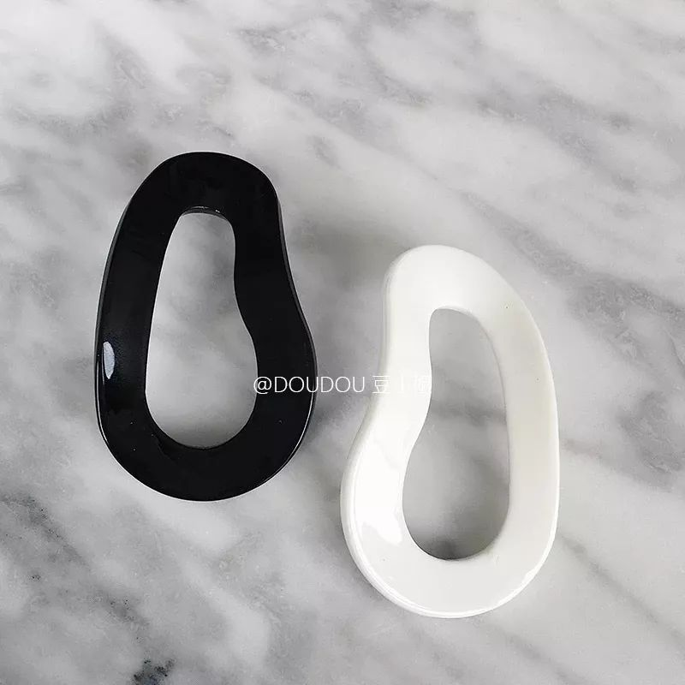

价格：29.8元
商品链接：￥hlbV0Kx7nvf￥

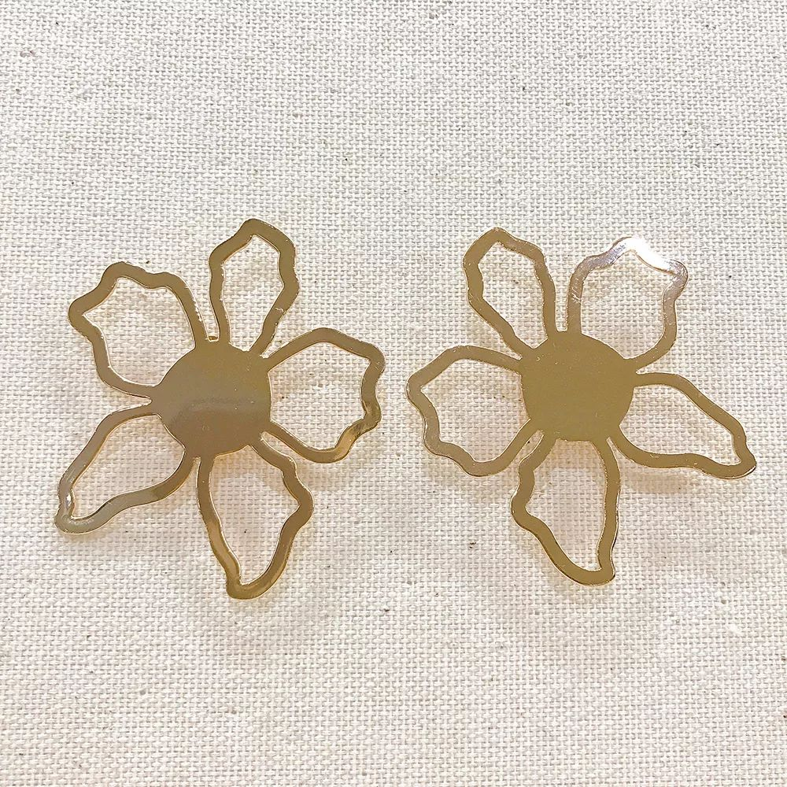

价格：49.9元
H&M 商品货号：73302001

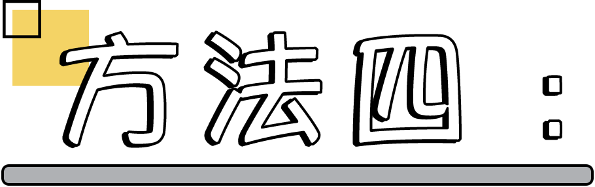

如果想要穿出很潮的感觉，
就用耳环来玩撞色。

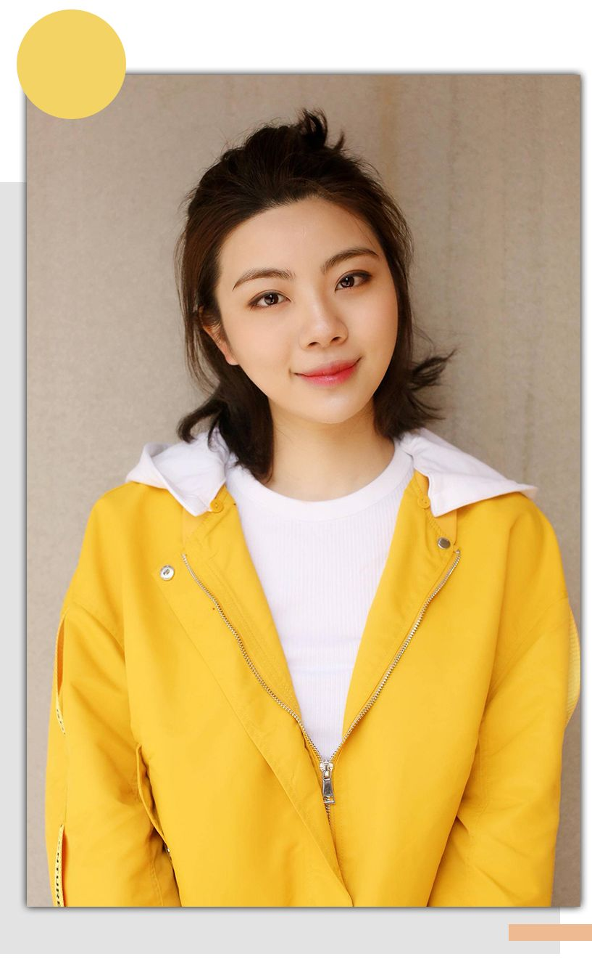

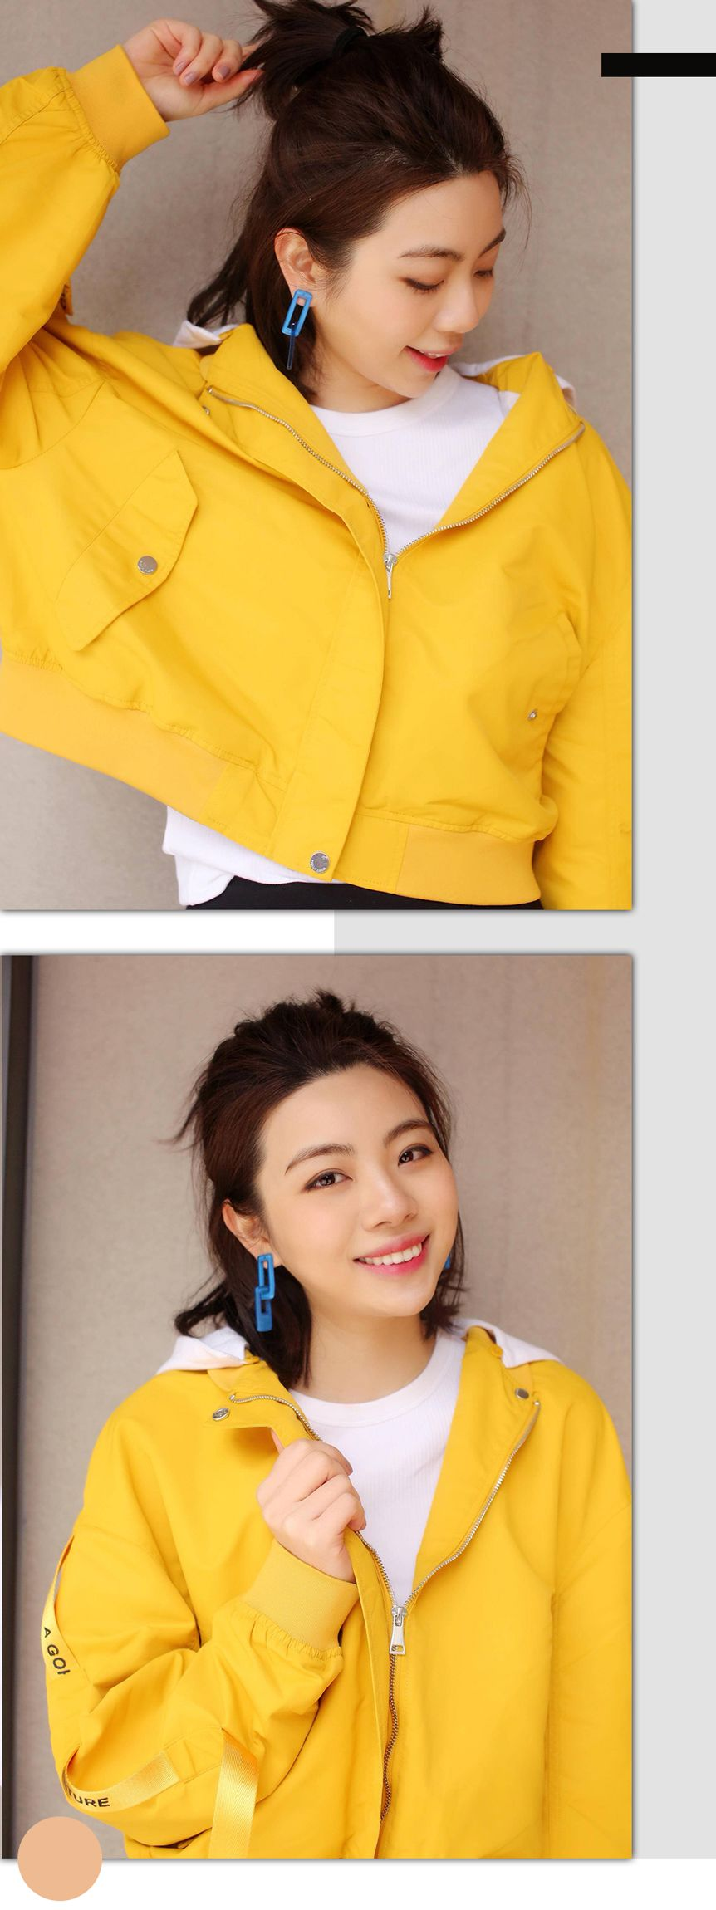

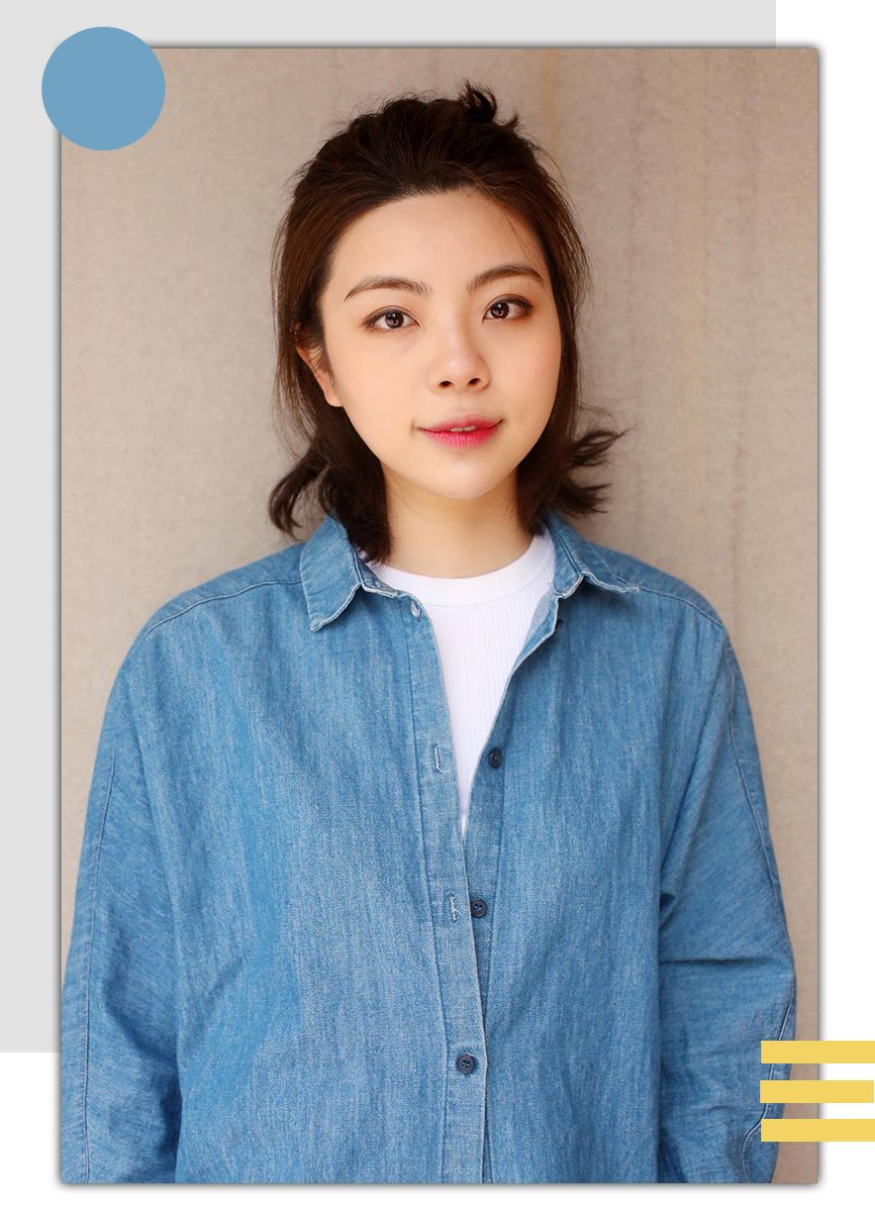

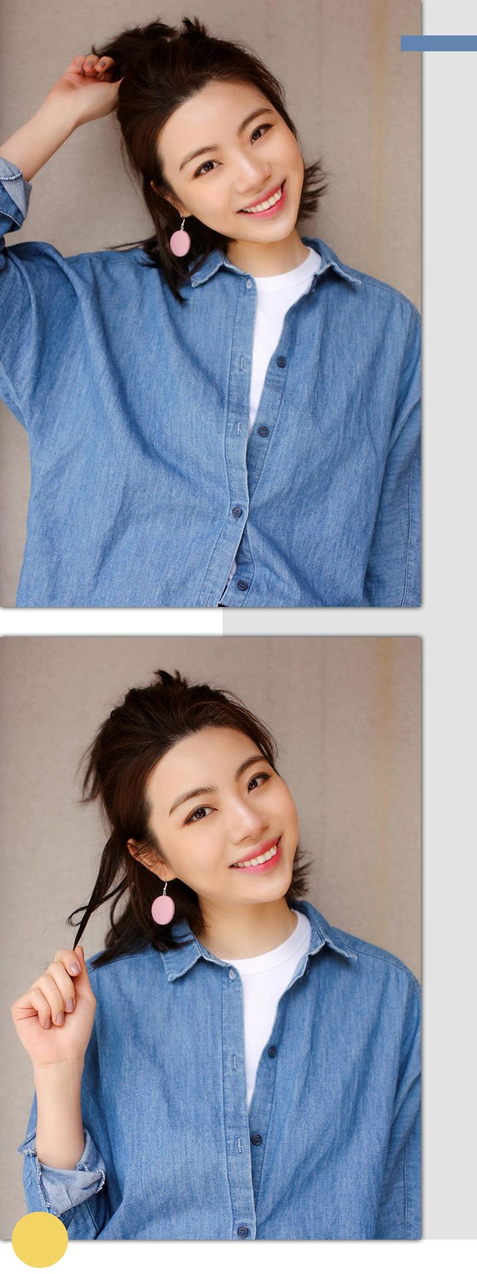

简单的衣服也想要穿出潮范，
可以用耳环来玩撞色。
其实耳环在这里的作用，
就相当于一件衣服啦！
你就说是不是很厉害！
悄悄告诉你们两个我最喜欢的撞色搭配：
蓝色X黄色
蓝色X粉红色
比如说，
你穿蓝色的衣服，就可以戴黄色的耳环，
你穿黄色的衣服，就可以戴蓝色的耳环，
简简单单就能变成时尚达人啦！

单品推荐

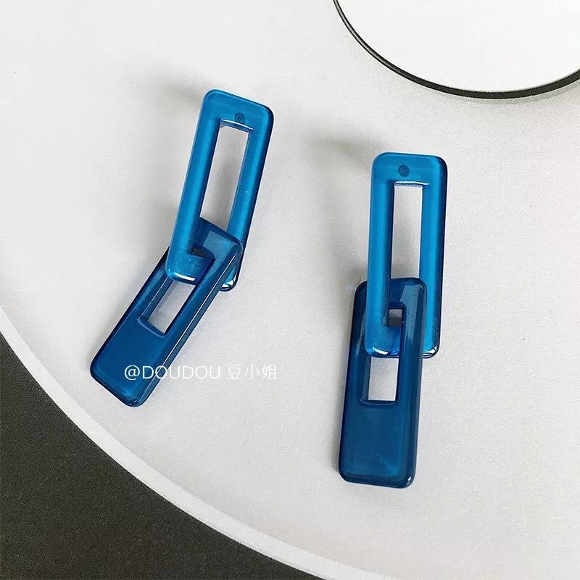

价格：36.8元
商品链接：￥c5SE0KxSAxe￥

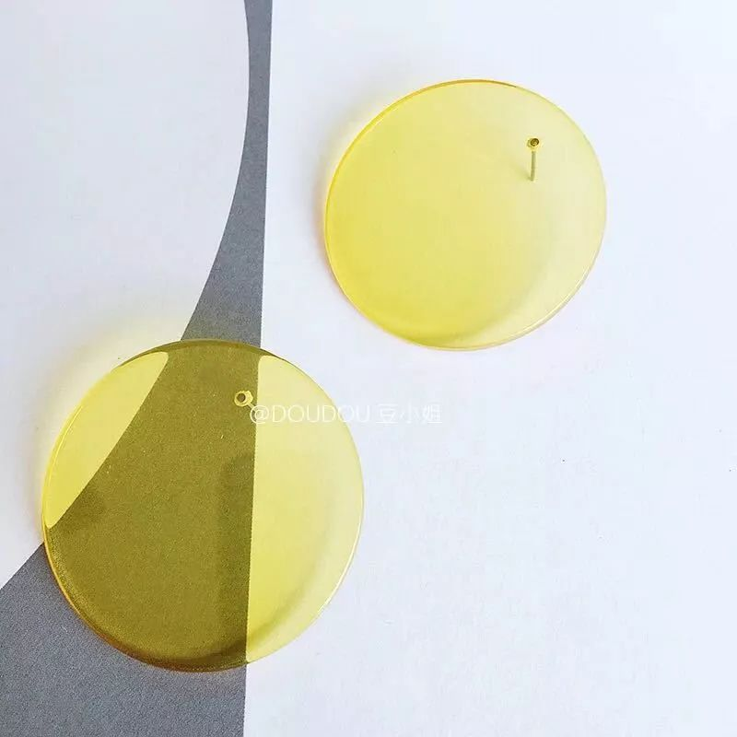

价格：29.8元
商品链接：￥BhD20KxShia￥

/
啦啦啦啦啦，
今天和小伙伴们分享了四个选耳环的小技巧，
以后大家都能飞快地选到对的耳环了。
明天是周末，
小伙伴们出去嗨的时候，
耳环记得走起来哦！


